Mô tả:
- Giao diện khi làm bài thi của sinh viên sẽ như hình dưới đây. Đây là mẫu câu hỏi nhóm có 04 câu hỏi con dưới dạng phát biểu và yêu cầu thí sinh lựa chọn Đúng hoặc Sai để trả lời cho phát biể đó.
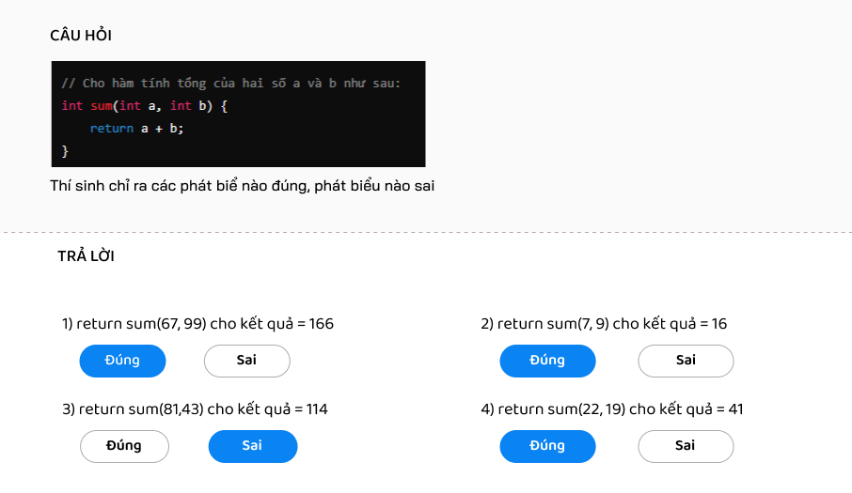
- Loại câu hỏi này Giảng viên có thể soạn nhiều câu hỏi cho mẫu mô tả bên trên; Hệ thống sẽ lấy ngẫu nhiên 4 trong nhiều câu hỏi con để hiển thị cho thí sinh trả lời (xem ví dụ ở dưới), như vậy mỗi thí sinh khi gặp câu hỏi dạng này hệ thống sẽ auto lấy ngẫu nhiên 4 câu hỏi con để yêu cầu thí sinh trả lời.
Các ký hiệu trong form cấu trúc:
- Bắt đầu file word bằng ký tự: ##00##
- Đầu mỗi câu hỏi dùng ký hiệu: ##[Qn] trong đó n = (1-6) là chuẩn đầu ra của câu hỏi.
- Sau ký hiệu ##[Qn] là phần mô tả cho nhóm câu hỏi.
- Sau phần mô tả là các câu hỏi con, các câu hỏi con được bắt đầu bằng số thứ tự 1) 2) 3) …. sau câu hỏi là các phát biểu; sau phát biểu là ký hiệu đúng sai #T (đúng) hoặc #F (sai)
Lưu ý: Xoá phần mô tả và lưu ý này trước khi Import câu hỏi lên phần mềm.

##00##
##[Q4]
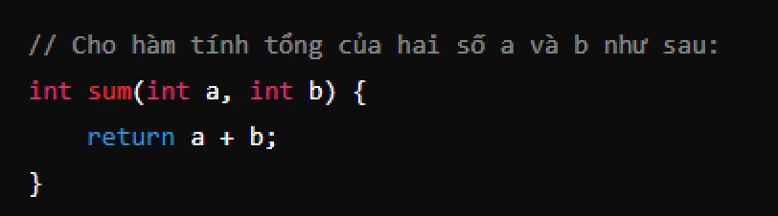
Điền kết quả đúng ứng với từng phương án gọi hàm dưới đây (mỗi phương án trả lời đúng 0,25 điểm)
1) return sum(67, 99) cho kết quả = 166 #T
2) return sum(7, 9) cho kết quả = 16 #T
3) return sum(81,43) cho kết quả = 114 #F
4) return sum(22, 19) cho kết quả = 41 #F
5) return sum(67, 99) cho kết quả = 166 #T
6) return sum(7, 9) cho kết quả = 16 #T
7) return sum(81,43) cho kết quả = 114 #F
8) return sum(22, 19) cho kết quả = 41 #F

##[Q4]
Điền kết quả đúng ứng với từng phương án gọi hàm dưới đây (mỗi phương án trả lời đúng 0,25 điểm)
1) return sum(67, 99) cho kết quả = 166 #T
2) return sum(7, 9) cho kết quả = 16 #T
3) return sum(81,43) cho kết quả = 114 #F
4) return sum(22, 19) cho kết quả = 41 #F
5) return sum(67, 99) cho kết quả = 166 #T
6) return sum(7, 9) cho kết quả = 16 #T
7) return sum(81,43) cho kết quả = 114 #F
8) return sum(22, 19) cho kết quả = 41 #F

